O‘ZBEKISTON RESPUBLIKASI HARBIY XAVFSIZLIK VA MUDOFAA UNIVERSITETINING
AXBOROT- KOMMUNIKATSIYA TEXNOLOGIYALARI VA HARBIY ALOQA INSTITUTI

SIA fanidan
4-MUSTAQIL ISH
Mavzu: Pythonning NumPy va Pandas kutubxonalaridan foydalanib dasturlar tuzish

Topshirdi: AT-4/4-22 kursanti Saidnazarov Sh.
Qabul qildi: kapitan Isakov M.
Toshkent-2025

5-VARIANT: Marketing va SMM (Social Media)
Bu variant raqamli marketing, reklama samaradorligi va ijtimoiy tarmoqlar statistikasiga qaratilgan.

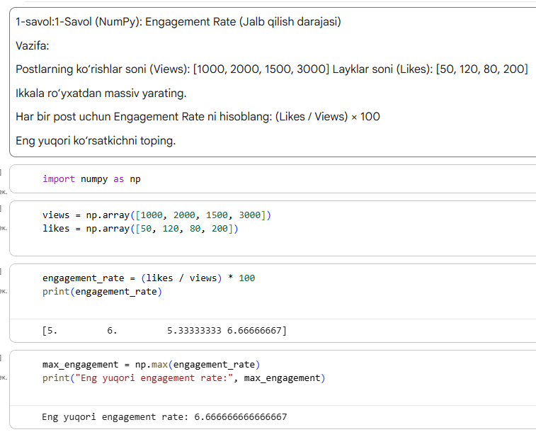
2-Savol (Pandas): Reklama kampaniyasi (CPC)
Vazifa:
Turli platformalardagi reklama natijalari:
Platforma: Telegram, Instagram, Facebook, Telegram
Xarajat ($): 100, 150, 200, 120
Kliklar: 500, 600, 400, 550
DataFrame yarating.
CPC (Cost Per Click – Bir klik narxi) ustunini hisoblang: Xarajat / Kliklar.
Platforma bo‘yicha o‘rtacha CPC ni hisoblang.
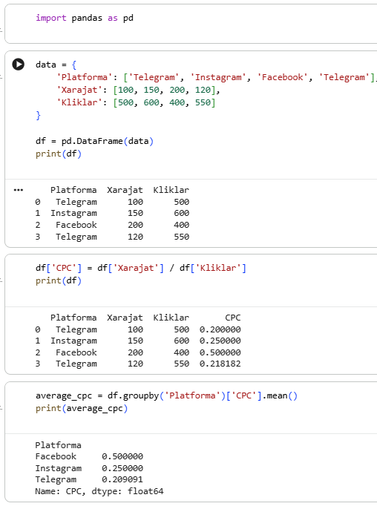
3-Savol (Matplotlib): Obunachilar o‘sishi (Bar Chart)
Vazifa:
Oxirgi 6 oyda kanalga qo‘shilgan yangi obunachilar soni:
[120, 150, 100, 200, 250, 300]
Oylar: ['Yan', 'Fev', 'Mar', 'Apr', 'May', 'Iyun']
Ushbu ma’lumotlarni Bar Chart (Ustunli diagramma) ko‘rinishida tasvirlang.
Eng ko‘p obunachi qo‘shilgan oyini ajratib ko‘rsatish uchun rangini o‘zgartirishga harakat qiling (ixtiyoriy, oddiy ko‘k rang bo‘lsa ham bo‘ladi).
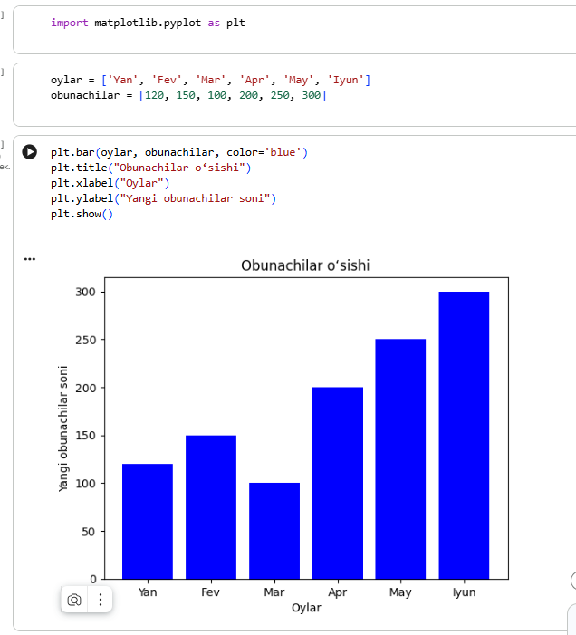
4-Savol (Seaborn): Konversiya tahlili (Categorical Plot)
Vazifa:
Turli reklama turlari (Video, Rasm, Matn) orqali kelgan mijozlarning xarid summasi. Seaborn yordamida barplot chizing. Bu har bir reklama turi bo‘yicha o‘rtacha xarid summasini ko‘rsatadi.
